对外测试平台使用说明书

目录

DVR IE测试平台 2

NVMS测试平台（客户端远程访问） 3

**对外测试平台使用说明书**

## DVR IE测试平台

* 1. 打开网页<http://csst-cssm.gicp.net:8080//>。
  2. 用户名Admin ，密码888888.
  3. 信令端口8081.
  4. 登录后如下（IE- Internet选项- 安全-自定义级别，把IE ActiveX控件启用）：

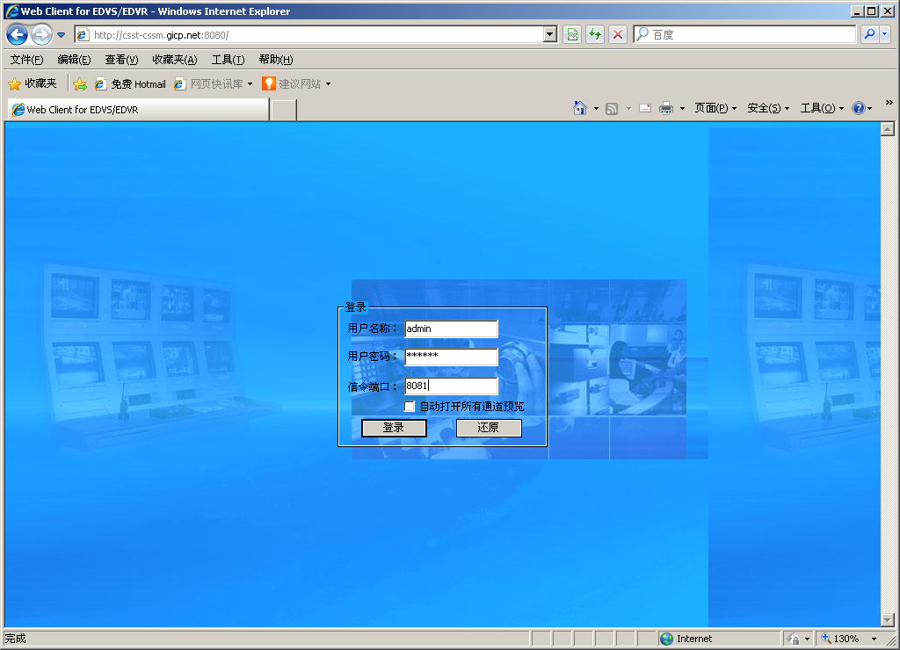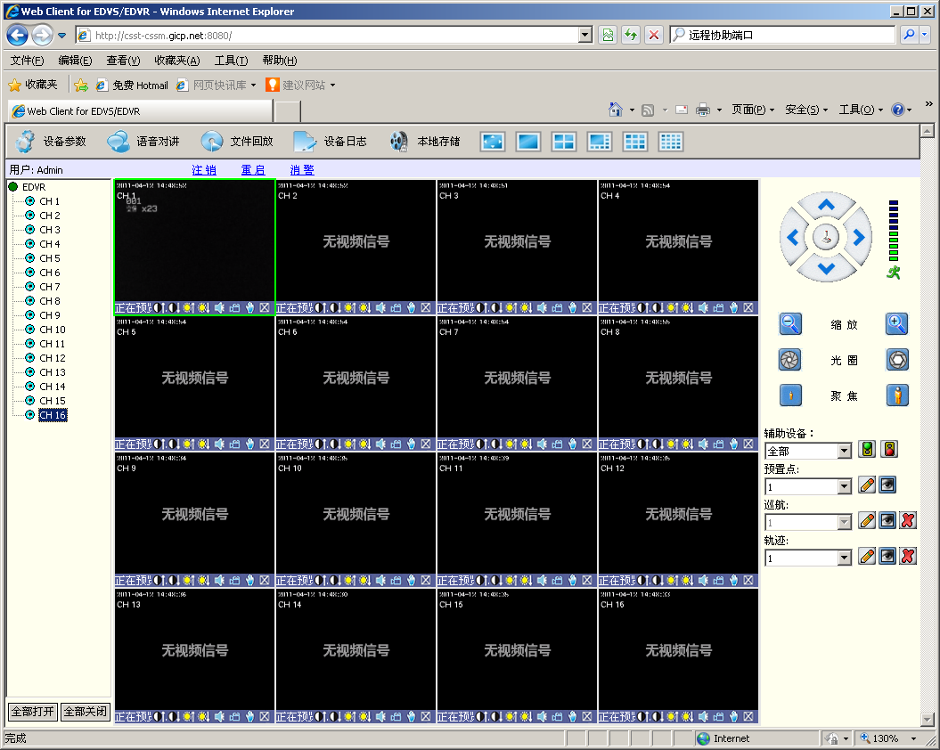

## NVMS测试平台（客户端远程访问）

* 1. 安装时选择NVMS客户端。

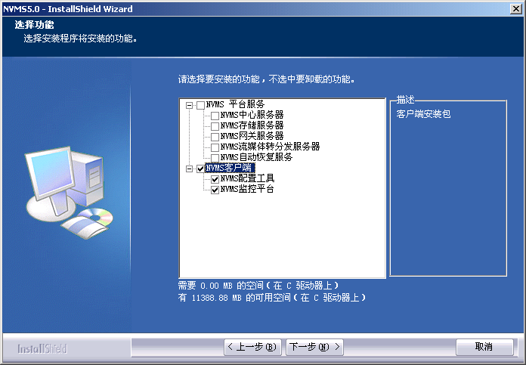

* 1. 其它设置默认。
  2. 安装完成后，打开CU Monitor（NVMS视频监控平台）登录时选择：服务器:csst-cssm.gicp.net端口选择8900，用户名root,密码为空。

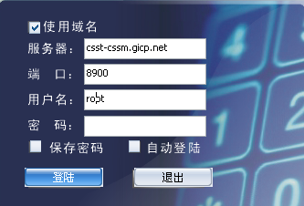

* 1. 登录合介面如下

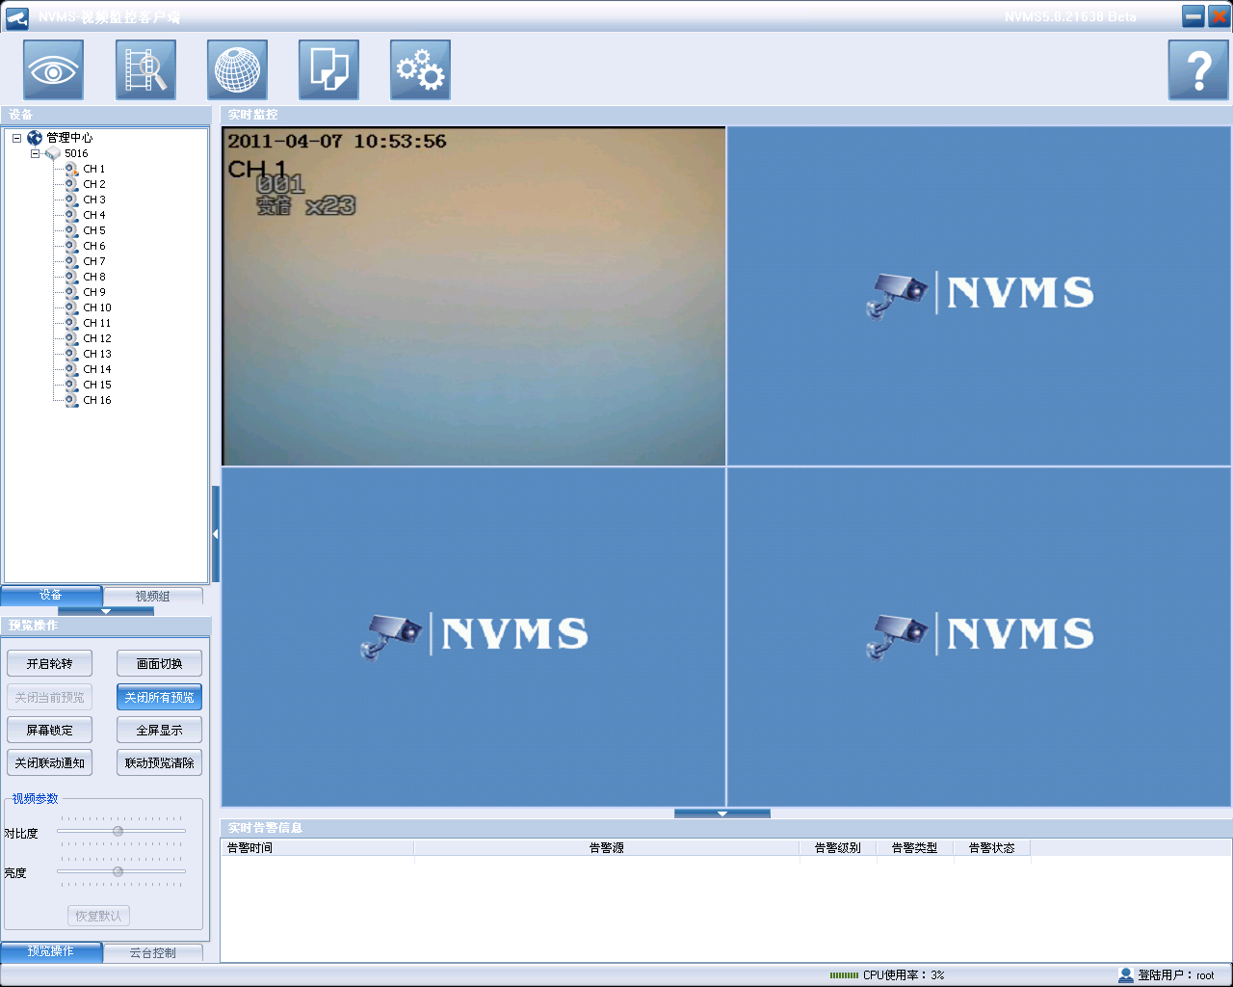

* 1. 打开CU config（NVMS平台配置工具）登录时选择：如同CU Monitor。



* 1. 登入后介面如下：

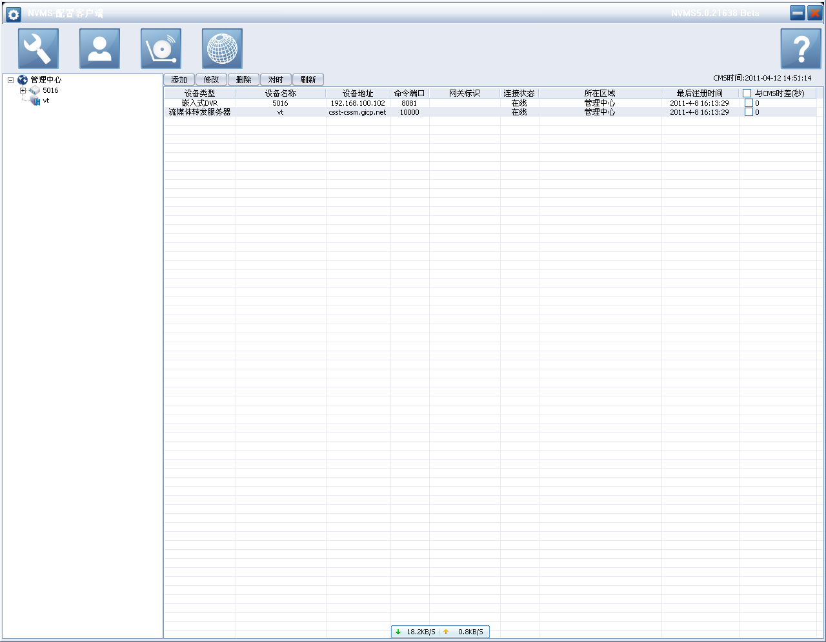

* 1. 鼠标右击流媒体服务器，选择设备参数：

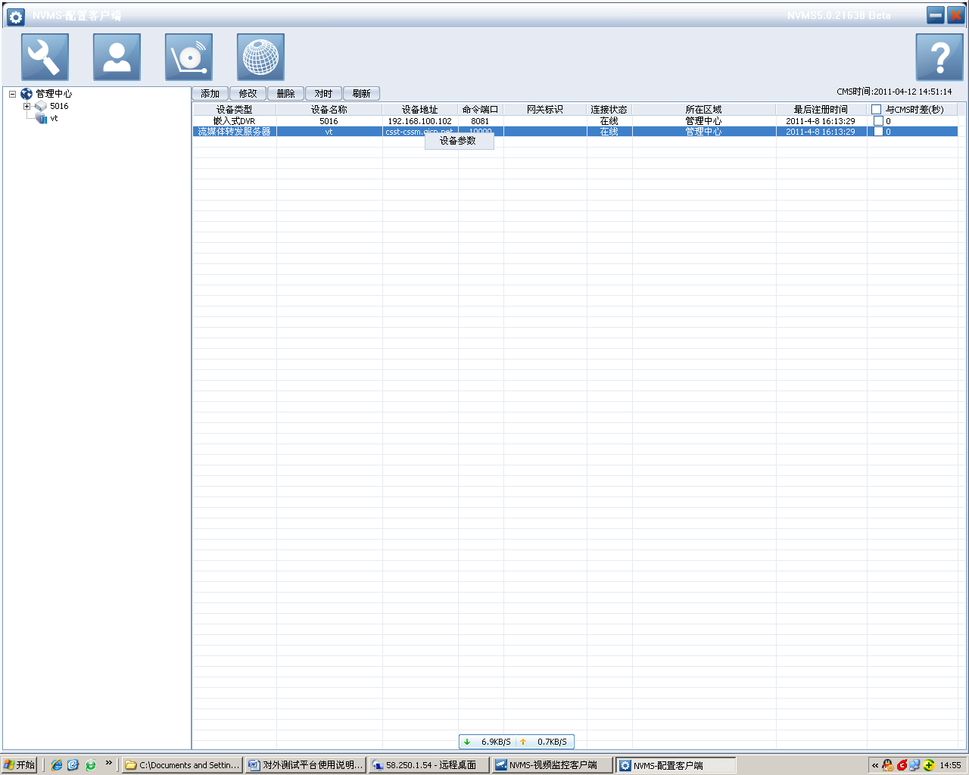

* 1. 打开后介面如下：如果在CU Monitor中打开一个画面，在转发状态中会显示转发。代表成功连接。

